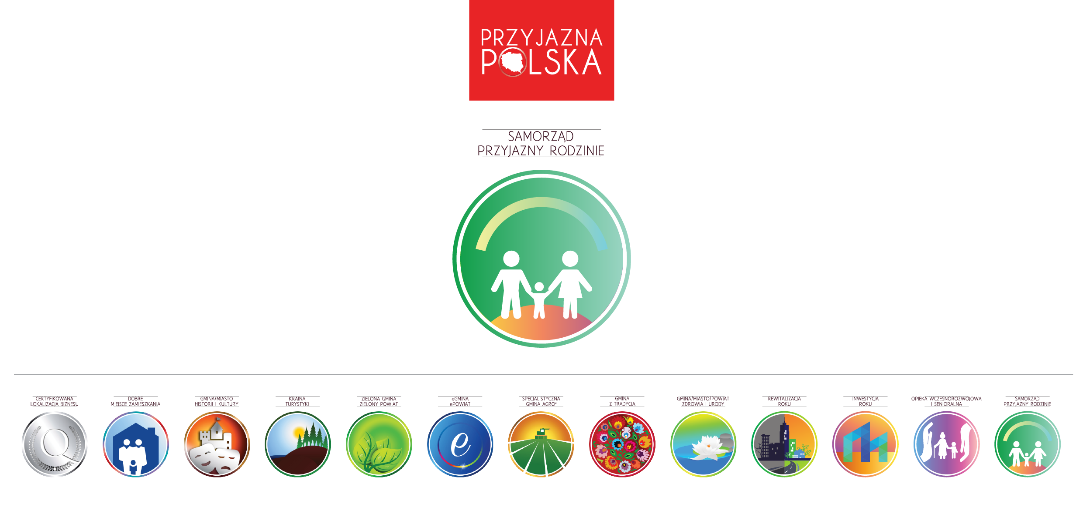
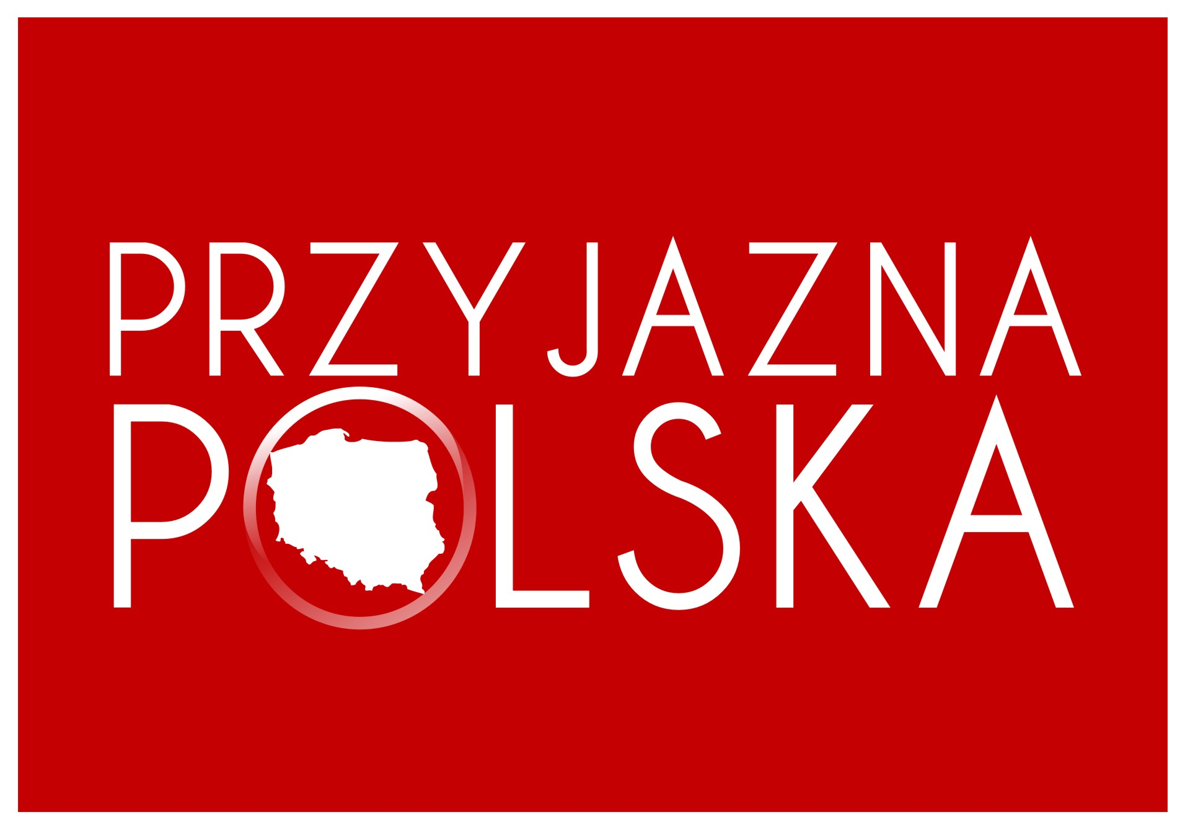

„Przyjazna Polska” 2024

PROGRAM PROMOCJI POLSKICH SAMORZĄDÓW

Ankieta Certyfikacja Tematycznej:

„Samorząd przyjazny rodzinie”
„Family Friendly Local government”

I. Dane ogólne
UCZESTNIK (proszę podać nazwę np. Miasto XXX, Gmina XXX, Miasto i Gmina XXX, Powiat XXX) :
POWIAT:
WOJEWÓDZTWO:
Imię i nazwisko oraz stanowisko osoby do kontaktów w sprawie ANKIETY:
Telefon oraz adres e-mail

II. Część merytoryczna
- Strategia wspierająca rodziny
Gmina/Miasto/Powiat ma opracowany program/opracowaną strategię wspierania rodzin.
Prosimy o scharakteryzowanie działań, przedsięwzięć, rozwiązań, uchwał itp., które składają się na program/strategię wspierające rodziny. Proszę omówić jej najważniejsze założenia
i cele oraz podać budżet przeznaczony na realizację programu/strategii z wyszczególnieniem środków własnych oraz zewnętrznych gminy/miasta/powiatu wraz z podaniem ich źródeł.

- Działania na rzecz rodziny
Gmina/Miasto/Powiat podejmuje działania na rzecz rodzin.
Prosimy omówić działania na rzecz rodzin podejmowane przez gminę/miasto/powiat, podkreślając te realizowane w latach 2019-2024 (wsparcie finansowe; kursy; szkolenia; poradnictwo – w jakim zakresie?; budownictwo komunalne; budownictwo użytkowe np. żłobi, szkoły, przedszkola, domy kultury itp.;).

- Ogólnopolskie programy/kampanie/akcje dedykowane rodzinom
Gmina/Miasto/Powiat realizuje na swoim terenie programy/kampanie/akcje dedykowane rodzinom.
Prosimy omówić działające na terenie gminy/miasta/powiatu programy/kampanie/akcje skierowane do rodziny, podając ich główne założenia i/lub ofertę np. Karta Rodziny lub Karta Dużej Rodziny; programy stypendialne itp.

- Program przeciwdziałania przemocy w rodzinie
Gmina/Miasto/Powiat posiada program przeciwdziałania przemocy w rodzinie.
Prosimy o scharakteryzowanie głównych założeń programu oraz realizowanych w jego ramach działań.

Dobre warunki dla rodzin w przestrzeni publicznej
Gmina/Miasto/Powiat tworzy dobre warunki w przestrzeni publicznej, spełniające potrzeby rodzin.
Prosimy o scharakteryzowanie działań, przedsięwzięć, rozwiązań, uchwał itp., wpływających na kształtowanie przestrzeni publicznej przyjaznej rodzinom. Prosimy o swobodną wypowiedź ilustrowaną dowolnymi przykładami, na przykład: czyste otoczenie; działania służące ograniczeniu hałasu oraz zanieczyszczeniu powietrza; tworzenie terenów zielonych sprzyjających rodzinnemu wypoczynkowi; łatwy dostęp do miejsc wypoczynku i aktywności rodzinnych, takich jak wiaty, tereny piknikowe, miejsca do grillowania, ławeczki, parki, place zabaw itp.; budowanie chodników i przejść dla pieszych z niskimi progami i utrzymywanie ich w dobrym stanie; wyznaczenie dobrze widocznych ścieżek rowerowych i ciągów komunikacyjnych dla pieszych; wprowadzenie rozwiązań zapewniających bezpieczeństwo np. monitoringu; zapewnienie odpowiednio dostosowanych toalet publicznych itp.

- Formy opieki nad dziećmi dostępne na terenie gminy/miasta/powiatu.
Gmina/Miasto/Powiat oferuje różnorodne formy opieki nad dziećmi.
Prosimy o wymienienie placówek istniejących na terenie gminy/miasta/powiatu zapewniających opiekę nad dziećmi do lat trzech oraz powyżej, takich jak: żłóbki, przedszkola, kluby dziecięce, dzienne punkty opieki, szkoły podstawowe, średnie i wyższe. W przypadku dużej liczby poszczególnych form opieki, prosimy o podanie jej nazwy oraz liczby dostępnych punktów, np. przedszkola – 36; szkoły podstawowe – 9 itd.

- Bezpłatne zajęcia/usługi skierowane do rodzin
Gmina/Miasto/Powiat oferuje bezpłatne zajęcia lub usługi skierowane do rodzin.
Prosimy o opisanie bezpłatnych inicjatyw/zajęć/usług skierowanych do rodzin, jakie podejmuje i realizuje gmina/miasto/powiat, takie jak na przykład: festyny; dni dziecka, dni rodziny itp.; warsztaty; zajęcia sportowe, edukacyjne, artystyczne itp.

- Przyjazne rozwiązania w zakresie transportu
Gmina/Miasto/Powiat tworzy warunki uwzględniające potrzeby rodzin w zakresie mobilności.
Prosimy o opisanie działań, przedsięwzięć, rozwiązań, uchwał itp., uwzględniających potrzeby rodzin w zakresie mobilności. Prosimy o swobodną wypowiedź ilustrowaną dowolnymi przykładami, jak choćby: przystępny cenowo transport publiczny; dobre skomunikowanie transportu publicznego z miejscami istotnymi dla rodzin, np. miejscami aktywności i wypoczynku, parkami, placami zabaw, szkołami, przedszkolami, szpitalami, itp.; pojazdy transportu publicznego dostosowane do potrzeb rodzin z dziećmi np. niskopodłogowe, zapewniające miejsca dedykowane opiekunom z dziećmi oraz wózkom; przystanki dobrze oznakowane i wyposażone w miejsca do siedzenia, windy, ruchome schody itp.; monitoring transportu publicznego podnoszący bezpieczeństwo podróży; zatoki i miejsc parkingowe oraz parkingi z szerokimi miejscami do parkowania dedykowanymi rodzinom z dziećmi itp.

- Usługi społeczne i służba zdrowia przyjazne rodzinom
Gmina/Miasto/Powiat dba o potrzeby rodzin w zakresie usług społecznych i służby zdrowia.
Prosimy o opisanie stanu i dostępności do usług społecznych oraz lokalnej służby zdrowia uwzględniającej potrzeby rodzin. Prosimy o swobodną wypowiedź ilustrowaną dowolnymi przykładami, takimi jak: dobre rozmieszczenie na terenie gminy/miasta/powiatu usług społecznych i służby zdrowia zapewniające rodzinom łatwy dostęp; możliwość skorzystania z pomocy i doradztwa w sprawach administracyjnych; inicjatywy wolontariackie skierowane do rodzin/rodziców samodzielnie wychowujących dzieci; zorganizowane w miejscach realizowania usług społecznych i z zakresu służby zdrowia miejsca dedykowane rodzinom takie jak: kąciki zabaw dla dzieci, miejsc do karmienia, miejsc na wózki; parkingi itp.

- Świadczenia finansowe realizowane na rzecz rodzin
Gmina/Miasto/Powiat realizuje określone świadczenia finansowe na rzecz rodzin.
Prosimy o podanie i krótkie omówienie form i sposobów przyznawania dostępnych na terenie gminy/miasta/powiatu świadczeń finansowych skierowanych do rodzin, takich jak: dofinansowanie posiłków; ulgi; bony; zapomogi itp.

10. Partycypacja społeczna
Gmina/Miasto/Powiat stwarza warunki do włączania rodziców, w tym rodziców samodzielnie wychowujących dzieci w zróżnicowane działania i aktywności społeczne.
Prosimy o scharakteryzowanie przedsięwzięć i działań na terenie gminy/miasta/powiatu, które skierowane są do rodziców w celu ich aktywizacji społecznej czy zawodowej i zapobieganiu wykluczeniu, na przykład po urodzeniu dziecka. Prosimy o swobodną wypowiedź ilustrowaną dowolnymi przykładami, takimi jak: lokalizacja wydarzeń społecznych i kulturalnych dostosowana do możliwości i potrzeb rodziców; dogodny dojazd do obiektów i miejsc realizacji działań; uwzględniona na przykład w kosztach obecność opiekunów do dzieci; dostosowana godzina i czas trwania wydarzenia; zróżnicowana oferta aktywności i wydarzeń; skuteczna informacja o proponowanych działaniach i wydarzeniach uwzględniająca różnorodne kanały informacyjne.

11. Dbałość o obecność przedstawicieli rodzin w przestrzeni publicznej
Gmina/Miasto/Powiat prowadzi zrównoważony rozwój w oparciu o potrzeby wszystkich członków społeczność, w tym rodzin.
Prosimy o wskazanie działań, przedsięwzięć, rozwiązań, uchwał itp. zapewniających obecność przedstawicieli rodzin oraz rodziców samodzielnie wychowujących dzieci w świadomości społecznej i przestrzeni publicznej. Prosimy o swobodną wypowiedź ilustrowaną dowolnymi przykładami, uwzględniającą takie elementy, jak: regularne badania w zakresie potrzeb i oczekiwań; udział w dyskursie publicznym; pozytywne i niestereotypowe prezentowanie rodzin w mediach i przestrzeni publicznej; organizacja wydarzeń łączących pokolenia; tworzenie lokalnych systemów wsparcia dla rodziców samodzielnie wychowujących dzieci itp.

12. Inne elementy decydujące o dobrych warunkach dla rodzin zapewnianych przez samorząd.
Samorząd prowadzi inne, nie wymienione powyżej działania na rzecz zapewnienia dobrych warunków uwzględniających potrzeby rodzin.
Prosimy o wskazanie innych, nie ujętych w powyższych punktach, czynników wskazujących, że gmina/miasto/powiat stanowi dobre miejsce dla rodzin.

Ogólna Klauzula Informacyjna RODO
Informujemy Panią/Pana, że przetwarzamy Pani/Pana dane osobowe – szczegółowe informacje poniżej:
I. Administrator danych osobowych
Przyjazna Polska Sp. z o.o., ul. Króla Stanisława Augusta 20-12, 35-210 Rzeszów. NIP: 8130139611, REGON: 690248866
II. Dane kontaktowe do administratora danych
Można się z nami skontaktować:
1. telefonicznie: +48 603 100 900,
2. pod adresem e-mail: info@przyjaznapolska.pl
3. pisemnie, przesyłając korespondencję na adres: ul. Dworzysko 55, 35-213 Rzeszów
III. Cele przetwarzania danych osobowych i podstawa prawna
Przetwarzamy Pani/Pana dane osobowe na podstawie Rozporządzenia Parlamentu Europejskiego i Rady (UE) 2016/679 z dn. 27.04.2016 r. dotyczącego ochrony danych osobowych (RODO) w celu:
1. przekazywania informacji o Programie „Przyjazna Polska” tj. m.in.: o jego przebiegu, wyłonieniu jego zwycięzców, ogłoszeniu wyników i doręczeniu nagród zwycięzcom;
2. marketingu bezpośredniego produktów lub świadczonych usług - ponieważ przetwarzanie jest niezbędne do realizacji prawnie
uzasadnionego interesu (art. 6 ust.1 lit. f RODO), którym jest możliwość realizacji marketingu bezpośredniego;
3. ustalenia, dochodzenia lub obrony przed roszczeniami, związanymi z przetwarzaniem Pani/Pana danych osobowych, ponieważ
przetwarzanie jest niezbędne do realizacji prawnie uzasadnionego interesu (art. 6 ust.1 lit. f RODO), którym jest możliwość ustalenia, dochodzenia lub obrony przed roszczeniami;
5. spełnienia ciążących na nas obowiązków prawnych wynikających z właściwych przepisów prawa – gdyż przetwarzanie w tym
przypadku jest niezbędne do wypełnienia wymogów prawnych, którym podlegamy (art. 6 ust. 1 lit. c RODO).
IV. Kategorie odbiorców danych
Pani/Pana dane osobowe, mogą być udostępnione następującym kategoriom podmiotów:
1. podmiotom upoważnionym na podstawie przepisów prawa (min. sądy, organy państwowe, itd);
2. podmiotom powiązanym świadczącym usługi księgowe, informatyczne, marketingowe, komunikacyjne i analityczne, prawne i windykacyjne;
3. podmiotom, z którymi współpracujemy.
VI. Przekazywanie danych poza Europejski Obszar Gospodarczy
1. Pani/Pana dane osobowe nie będą przekazywane do państwa trzeciego.
VII. W każdej chwili przysługuje Pani/ Panu prawo żądania dalszych informacji i otrzymania szczegółów dotyczących podejmowanych zabezpieczeń.
VIII. Okres przechowywania danych
Pani/Pana dane będziemy przetwarzać w celu:
1. przekazywania informacji o Programie „Przyjazna Polska” – do momentu wycofania zgody lub rozstrzygnięcia i rozliczenia Programu.
2. marketingu bezpośredniego produktów lub świadczonych usług – do momentu wycofania zgody lub rozstrzygnięcia i rozliczenia Programu.
3. ustalenia, dochodzenia lub obrony przed roszczeniami – do momentu przedawnienia tych roszczeń.
4. wypełnienia ciążących na nas obowiązków prawnych – do momentu wygaśnięcia obowiązków przechowywania danych wynikających z przepisów prawa;
IX. Pani/Pana prawa
Zgodnie z RODO, przysługuje Pani/Panu prawo do:
1. dostępu do swoich danych oraz otrzymania ich kopii;
2. sprostowania (poprawiania, uzupełniania) swoich danych;
3. usunięcia danych, ograniczenia przetwarzania danych;
4. wycofania zgody na przetwarzanie Pani/Pana danych osobowych w dowolnym momencie. Cofnięcie zgody nie wpływa na zgodne z prawem przetwarzanie, którego dokonano na podstawie Pani/Pana zgody, przed jej wycofaniem;
5. przenoszenia danych;
6. wniesienia skargi do organu nadzorczego. W celu skorzystania z powyższych praw skontaktuj się z nami: poprzez e-mail, lub telefonicznie.
X. Prawo do sprzeciwu
Pani/Pan, w każdym czasie może wyrazić sprzeciw wobec przetwarzania Pani/Pana danych osobowych poprzez kontakt mailowy lub telefoniczny wskazany w pkt. II.
XI. Informacja o wymogu lub dobrowolności podania danych i konsekwencjach ich niepodania
Podanie Pani/Pana danych osobowych jest dobrowolne, ale niezbędne do wykonywania naszych zobowiązań oraz prawidłowej realizacji świadczonych przez nas usług.

Informacje o sposobie przetwarzania danych osobowych są zawarte w klauzuli informacyjnej dołączonej na ostatniej stronie tego dokumentu
U
będzie wykorzystana o ile uczestnik uzyska certyfikat w roku 2024

